git开发简要指南

版权归LoveLive！綜合病症療養院所有
2017.03.29

一、git安装与环境配置
这部分自己学，以下的内容都是建立在SSH秘钥已经建立好的基础上的。

二、远程仓库克隆
首先上github，进入cae的github主页，如下图：
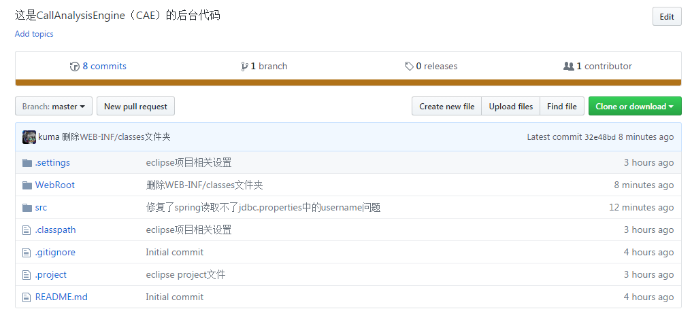
点击右边绿色的“Clone or download”，出现下面的小框。
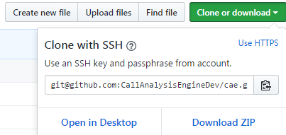
将输入框中的“git@github.com:CallAnalysisEngineDev/cae.git”复制下来。
进入myeclipse，点击show view-->other...，在git文件夹下选择“Git Repositories”，如下图。
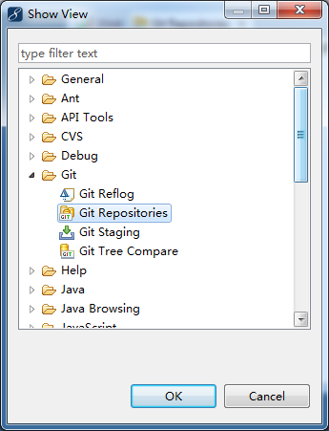
进入后选择“Clone a Git Repository and add the clone to this view”，出现如下窗口。
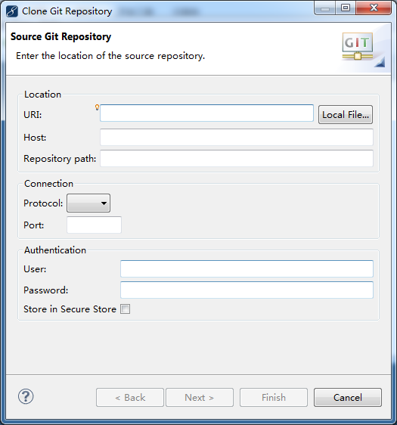
将从github上找到的“git@github.com:CallAnalysisEngineDev/cae.git”复制到Location的URI中，其他输入框就会自动填充，最后效果如下图：
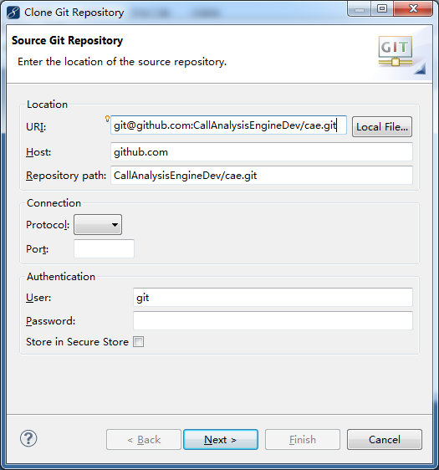
其他不用填，直接Next->Next，然后来到如下画面。
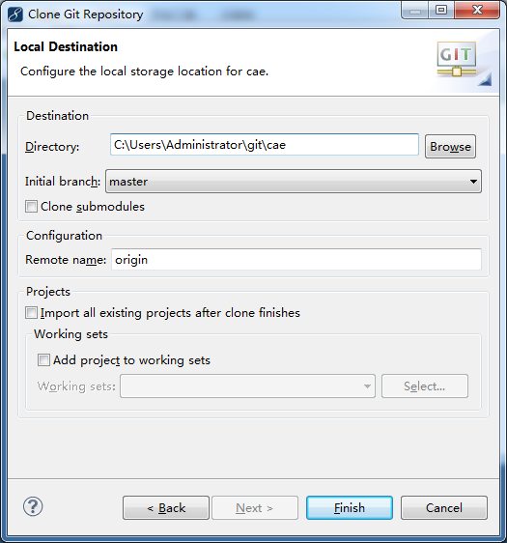
Directory选择你要导出项目到本地的路径，然后点击Finish即可完成远程仓库的克隆。完成后“Git Repositories”将会显示出cae的项目，如下图。
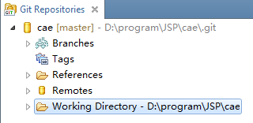
接着，对cae[master]右键->Import Projects...，出现如下窗口。
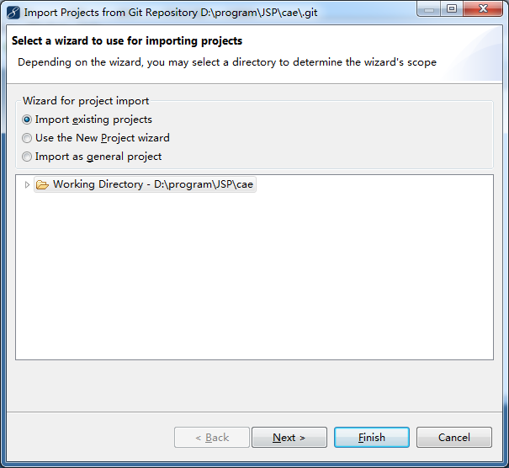
点击Next，选择Projects里面的cae，然后点击Finish，项目即添加到myeclipse的工作空间中。
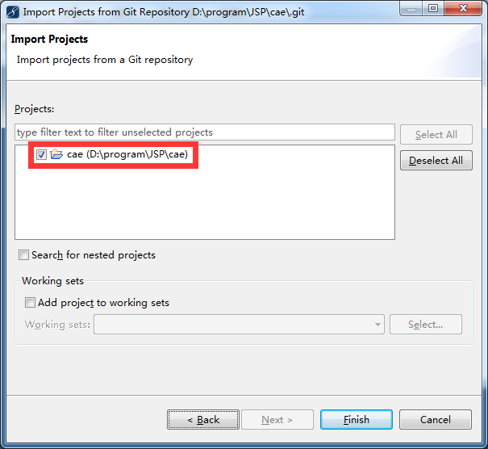
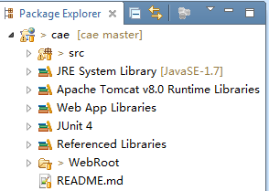

三、同步到最新版本
在“Git Repositories”中可以同步代码到目前分支的最新版本。
对cae[master]右键->Fetch from upstream，先从远程仓库拿到最新版本。
然后cae[master]右键->Rebase，出现如下窗口。
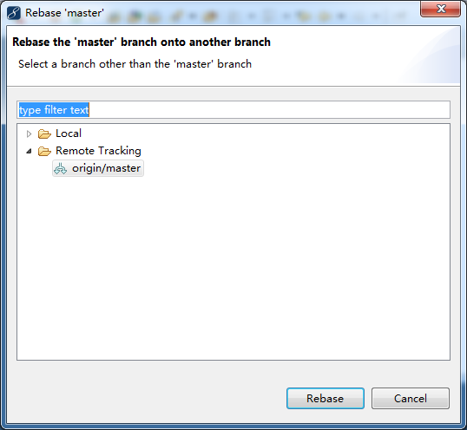
点击Rebase，就会开始与远程仓库的同步，等待一段时间后还会弹出一个窗口，接着点击Reset。
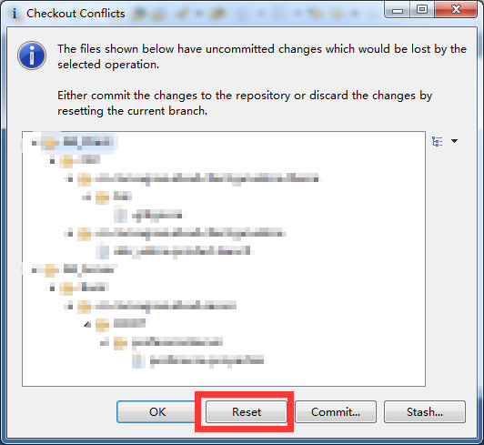

选择Reset后会出现如下画面，需要注意的是Reset type。
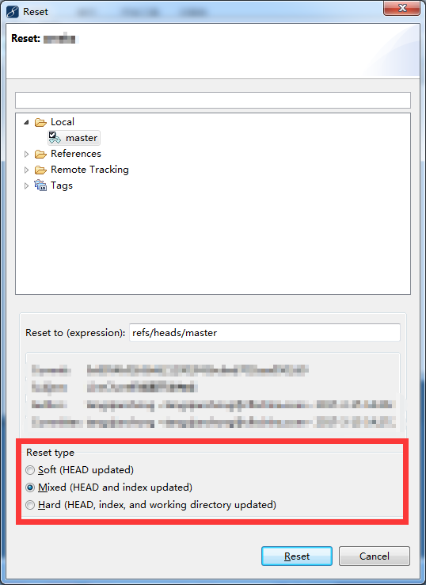
Soft、Mixed、Hard的含义需要你百度，一般选择Mixed即可，Hard会把你本地的还没提交的修改都覆盖掉，如果要选这个一定要小心。
如果选择Hard的话最后同步的结果肯定就和远程仓库一模一样了，然后会出现如下提示。
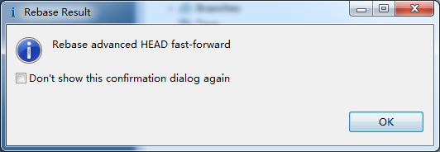

四、提交代码
提交代码切记不要贪图方便，整个项目提交！
你改了哪些文件就提交哪些文件！
对着项目右键->Team->Commit...，然后出现如下画面。
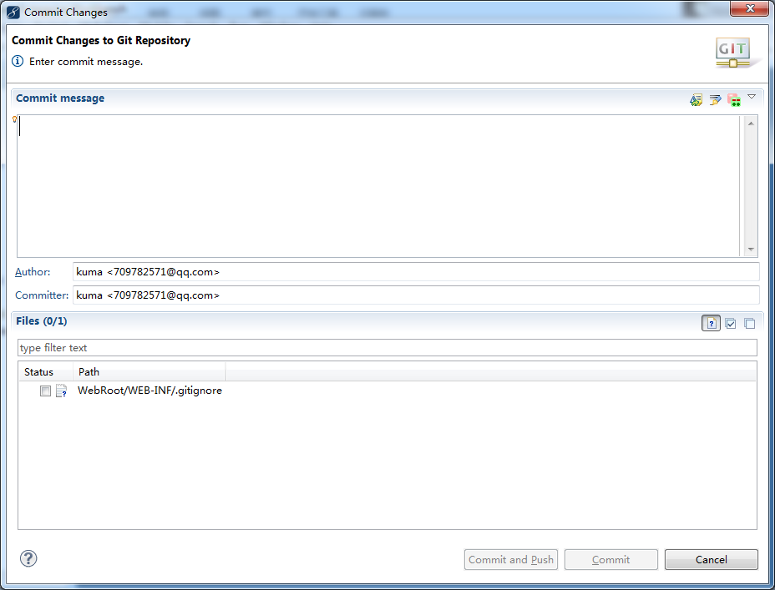
首先在commit message中填写注释，一定要写！写明白这次commit是干了什么！
下面的Files会把有变化的文件都列出来，选择那些你改过的文件即可。
下面的两个按钮，“Commit and Push”相当于commit+push，点这个你的修改就会马上上传到远程仓库。
如果不想这么快就上传到远程仓库可以点击“Commit”，它仅仅提交到本地仓库，但是多次commit的最后记得单独push。
单独的push步骤是对着项目右键->Team->Push to upstream。

